Łódź, dn. 30 kwietnia 2020 r.
Informacja prasowa
Ze względu na spadek liczby pasażerów spowodowany pandemią koronawirusa oraz wprowadzonymi ograniczeniami mającymi na celu zapobieganie jego rozprzestrzeniania się, Łódzka Kolej Aglomeracyjna przedłuża zawieszenia połączeń
w okresie od 4 maja do 31 maja 2020 r.
Ograniczeniem zostaną objęte następujące pociągi:
Lp. | Numer pociągu | Stacja początkowa | Odjazd  o godz.: | Stacja końcowa | Przyjazd o godz.: | Ograniczenie  na odcinku lub  w terminie
Linia Zgierz - Łódź Widzew - Łódź Fabryczna p. Łódź Stoki
1 | Ł 11540 | Zgierz | 4:43 | Łódź Widzew | 4:57 | Zgierz – Łódź Widzew
2 | Ł 11550 | Zgierz | 9:34 | Łódź Widzew | 9:48 | Zgierz – Łódź Widzew
3 | Ł11552 | Zgierz | 10:58 | Łódź Widzew | 11:12 | Zgierz – Łódź Widzew
4 | Ł 11554 | Zgierz | 13:28 | Łódź Widzew | 13:42 | Zgierz – Łódź Widzew
5 | Ł 11556 | Zgierz | 14:53 | Łódź Fabryczna | 15:20 | Zgierz – Łódź Fabryczna
6 | Ł 11558 | Zgierz | 16:29 | Łódź Fabryczna | 16:56 | Zgierz – Łódź Fabryczna
7 | Ł 11560 | Zgierz | 17:23 | Łódź Widzew | 17:37 | Zgierz – Łódź Widzew
8 | Ł 11562 | Zgierz | 18:14 | Łódź Widzew | 18:28 | Zgierz – Łódź Widzew
9 | Ł 11564 | Zgierz | 19:30 | Łódź Widzew | 19:44 | Zgierz – Łódź Widzew
10 | Ł 11281 | Łódź Fabryczna | 9:01 | Zgierz | 9:27 | Łódź Fabryczna - Zgierz
11 | Ł 11283 | Łódź Widzew | 10:38 | Zgierz | 10:52 | Łódź Widzew - Zgierz
12 | Ł 11285 | Łódź Widzew | 13:08 | Zgierz | 13:22 | Łódź Widzew - Zgierz
13 | Ł 11287 | Łódź Widzew | 14:15 | Zgierz | 14:29 | Łódź Widzew - Zgierz
14 | Ł 11289 | Łódź Fabryczna | 16:01 | Zgierz | 16:27 | Łódź Fabryczna - Zgierz
15 | Ł 11291 | Łódź Fabryczna | 16:57 | Zgierz | 17:23 | Łódź Fabryczna - Zgierz
16 | Ł 11293 | Łódź Fabryczna | 17:40 | Zgierz | 18:08 | Łódź Fabryczna - Zgierz
17 | Ł 11295 | Łódź Widzew | 19:09 | Zgierz | 19:23 | Łódź Widzew
18 | Ł 11297 | Łódź Widzew | 20:36 | Zgierz | 20:50 | Łódź Widzew
Linia Zgierz - Łódź Chojny - Łódź Olechów - Łódź Fabryczna
1 | Ł 19239/8 | Łódź Chojny | 05:34 | Łódź Widzew | 5:52 | Łódź Chojny – Łódź Widzew
2 | Ł 19209/8 | Łódź Chojny | 6:56 | Łódź Widzew | 7:14 | Łódź Chojny – Łódź Widzew
3 | Ł 19225/4 | Łódź Chojny | 13:34 | Łódź Fabryczna | 13:59 | Łódź Chojny – Łódź Fabryczna
4 | Ł 19217/6 | Łódź Chojny | 14:54 | Łódź Widzew | 15:12 | Łódź Chojny – Łódź Widzew
5 | Ł 99227/6 | Łódź Chojny | 22:22 | Łódź Widzew | 22:51 | Łódź Chojny – Łódź Widzew
6 | Ł 19227/6 | Zgierz | 20:24 | Łódź Fabryczna | 21:16 | Zgierz – Łódź Fabryczna
7 | Ł 19201/0 | Łódź Fabryczna | 4:55 | Łódź Chojny | 5:23 | Łódź Fabryczna – Łódź Chojny
8 | Ł 19203/2 | Łódź Fabryczna | 5:56 | Łódź Chojny | 6:23 | Łódź Fabryczna – Łódź Chojny
9 | Ł 19205/4 | Łódź Fabryczna | 13:05 | Łódź Chojny | 13:29 | Łódź Fabryczna – Łódź Chojny
10 | Ł 11227/6 | Łódź Fabryczna | 13:54 | Łódź Chojny | 14:19 | Łódź Fabryczna – Łódź Chojny
11 | Ł 11229/8 | Łódź Fabryczna | 21:22 | Łódź Chojny | 21:46 | Łódź Fabryczna – Łódź Chojny
Linia Łódź Fabryczna - Skierniewice
1 | Ł 11503 | Skierniewice | 04:47 | Łódź Fabryczna | 05:47 | Skierniewice – Łódź Fabryczna
2 | ŁP 19163/2 | Skierniewice | 5:35 | Łódź Fabryczna | 6:22 | Skierniewice – Łódź Fabryczna
3 | Ł 11507/6 | Skierniewice | 6:38 | Łódź Fabryczna | 7:30 | Skierniewice – Łódź Fabryczna
4 | Ł 11515 | Skierniewice | 09:22 | Łódź Fabryczna | 10:22 | Skierniewice - Koluszki
5 | Ł 11517 | Skierniewice | 11:13 | Łódź Fabryczna | 12:13 | Nie kursuje na odcinku Skierniewice – Koluszki do dnia 17.05.br.
6 | Ł 11519/8 | Skierniewice | 12:30 | Łódź Fabryczna | 13:30 | Skierniewice – Łódź Fabryczna
7 | Ł 11525/4 | Skierniewice | 15:32 | Łódź Fabryczna | 16:30 | Skierniewice – Łódź Fabryczna
8 | Ł 11529/8 | Skierniewice | 17:13 | Łódź Fabryczna | 18:13 | Skierniewice – Łódź Fabryczna
9 | Ł 11533/2 | Skierniewice | 19:12 | Łódź Fabryczna | 20:12 | Skierniewice – Łódź Fabryczna
10 | Ł 11575 | Łódź Fabryczna | 07:47 | Skierniewice | 08:46 | Koluszki - Skierniewice
11 | Ł 11577 | Łódź Fabryczna | 08:22 | Skierniewice | 09:28 | Nie kursuje na odcinku Skierniewice – Koluszki do dnia 17.05
12 | Ł 11579/8 | Łódź Fabryczna | 9:56 | Skierniewice | 10:55 | Łódź Fabryczna - Skierniewice
13 | Ł 11583/2 | Łódź Fabryczna | 13:42 | Skierniewice | 14:43 | Łódź Fabryczna - Skierniewice
14 | Ł 19103/2 | Łódź Fabryczna | 15:48 | Skierniewice | 16:33 | Łódź Fabryczna - Skierniewice
15 | Ł 99271/0 | Łódź Fabryczna | 16:15 | Skierniewice | 17:17 | Łódź Fabryczna - Skierniewice
16 | Ł 11597/6 | Łódź Fabryczna | 19:50 | Skierniewice | 20:50 | Łódź Fabryczna - Skierniewice
17 | Ł11601 | Łódź Fabryczna | 21:38 | Skierniewce | 22:38 | Łódź Fabryczna - Skierniewice
Linia Łódź Fabryczna - Tomaszów Mazowiecki
1 | Ł 10680 | Tomaszów Mazowiecki | 6:02 | Łódź Fabryczna | 6:52 | Tomaszów Maz. – Łódź Fabryczna
2 | Ł 10696 | Tomaszów Mazowiecki | 7:05 | Łódź Fabryczna | 8:06 | Tomaszów Maz. – Łódź Fabryczna
3 | Ł 10684 | Tomaszów Mazowiecki | 8:28 | Łódź Fabryczna | 9:30 | Tomaszów Maz. – Łódź Fabryczna
4 | Ł 10686 | Tomaszów Mazowiecki | 10:59 | Łódź Fabryczna | 11:52 | Tomaszów Maz. – Łódź Fabryczna
5 | Ł 10688 | Tomaszów Mazowiecki | 12:05 | Łódź Fabryczna | 13:03 | Tomaszów Maz. - Koluszki
6 | Ł 10694 | Tomaszów Mazowiecki | 20:29 | Koluszki | 20:53 | nie kursuje do dnia 10.05. br
7 | Ł 10671 | Koluszki | 5:46 | Tomaszów Mazowiecki | 6:11 | Koluszki – Tomaszów Maz.
8 | Ł 10673 | Łódź Fabryczna | 6:28 | Tomaszów Mazowiecki | 7:31 | Łódź Fabryczna – Tomaszów Maz.
9 | Ł 10675 | Łódź Fabryczna | 8:54 | Tomaszów Mazowiecki | 9:44 | Łódź Fabryczna – Tomaszów Maz.
10 | Ł 10677 | Łódź Fabryczna | 10:40 | Tomaszów Mazowiecki | 11:39 | Do dnia 17.05. br. nie kursuje w całej relacji. Od dnia 18.05 br. nie kursuje na odcinku Koluszki – Tomaszów Mazowiecki
Linia Łódź Widzew - Łowicz Główny
1 | Ł 11700 | Łódź Widzew | 4:06 | Łowicz Główny | 5:49 | Łódź Widzew – Łowicz Gł.
2 | Ł 11704 | Łódź Widzew | 6:41 | Łowicz Główny | 9:32 | Głowno – Łowicz Gł.
3 | Ł 19358 | Łódź Widzew | 7:55 | Łowicz Gł. | 9:52 | Łódź Widzew – Łowicz Gł.
4 | Ł 99290 | Łódź Widzew | 8:44 | Głowno | 9:47 | Łódź Widzew – Głowno
5 | Ł 11710 | Łódź Widzew | 10:22 | Łowicz Główny | 12:06 | Łódź Widzew – Łowicz Gł.
6 | Ł 11716 | Łódź Widzew | 12:30 | Łowicz Główny | 14:17 | Łódź Widzew – Łowicz Gł.
7 | Ł 11724 | Łódź Widzew | 17:15 | Łowicz Główny | 18:54 | Nie kursuje na odcinku Głowno – Łowicz Gł. do dnia 17.05. br.
8 | Ł 11728 | Łódź Widzew | 19:03 | Łowicz Główny | 20:43 | Łódź Widzew – Łowicz Gł.
9 | Ł 99292 | Łódź Widzew | 22:39 | Łowicz Główny | 00:18 | Łódź Widzew – Łowicz Gł.
10 | Ł 19221 | Łowicz Główny | 4:06 | Łódź Widzew | 5:38 | Łowicz gł. – Łódź Widzew
11 | Ł 11307 | Łowicz Główny | 7:27 | Łódź Widzew | 9:08 | Łowicz Główny – Łódź Widzew
12 | Ł 11311 | Łowicz Główny | 09:37 | Łódź Widzew | 11:13 | Łowicz Gł. - Głowno
13 | Ł 11315 | Łowicz Główny | 12:09 | Łódź Widzew | 13:51 | Łowicz Gł. –  Łódź Widzew
14 | Ł 11319 | Łowicz Główny | 14:41 | Łódź Widzew | 16:39 | Łowicz Gł. –  Łódź Widzew
15 | Ł 19231/0 | Głowno | 11:43 | Łódź Widzew | 12:26 | Głowno – Łódź Widzew
16 | Ł 11321 | Łowicz Główny | 15:53 | Łódź Widzew | 17:38 | Łowicz Gł. –  Łódź Widzew
17 | Ł 11325 | Łowicz Główny | 17:16 | Łódź Widzew | 19:13 | Łowicz Gł. –  Łódź Widzew
18 | Ł 11327 | Łowicz Główny | 18:34 | Łódź Widzew | 20:30 | Nie kursuje na odcinku Łowicz Gł. – Głowno do dnia 17.05. br.
19 | Ł 19261 | Łowicz Główny | 20:29 | Łódź Widzew | 22:07 | Łowicz Gł. –  Łódź Widzew
Linia Łódź Widzew - Kutno
1 | Ł 11330 | Łódź Widzew | 04:34 | Kutno | 6:02 | Ozorków - Kutno
2 | Ł 11328/9 | Łódź Widzew | 6:18 | Kutno | 8:28 | Łódź Widzew - Kutno
3 | Ł 19358 11335 | Łódź Widzew | 7:55 | Ozorków | 9:07 | Łódź Widzew - Ozorków
4 | Ł 11336/7 | Łódź Widzew | 11:31 | Kutno | 13:17 | Ozorków - Kutno
5 | Ł 11346/7 | Łódź Widzew | 19:21 | Kutno | 21:33 | Łódź Widzew - Kutno
6 | Ł 11338/9 | Łódź Widzew | 12:50 | Chociszew | 14:03 | Łódź Widzew - Chociszew
7 | Ł 11335 | Zgierz | 8:39 | Ozorków | 9:07 | Zgierz – Ozorków
8 | Ł 11368 | Ozorków | 9:16 | Łódź Widzew | 10:03 | Ozorków – Łódź Widzew
9 | Ł 19218/9 | Chociszew | 14:17 | Łódź Widzew | 15:18 | Chociszew – Łódź Widzew
10 | Ł 11366/7 | Kutno | 07:57 | Łódź Widzew | 10:08 | Kutno - Ozorków
11 | Ł 11374 | Kutno | 13:47 | Łódź Widzew | 15:24 | Kutno - Ozorków
12 | Ł 11380/1 | Kutno | 19:22 | Łódź Widzew | 21:17 | Kutno – Łódź Widzew
Linia Łódź Fabryczna - Warszawa Wschodnia - pociągi ŁS
1 | ŁS 91101/0 | Łódź Fabryczna | 6:58 | Warszawa Wschodnia | 8:26 | Łódź Fabryczna – Warszawa Wsch.
2 | ŁS 91105/4 | Łódź Fabryczna | 11:13 | Warszawa Wschodnia | 12:41 | Łódź Fabryczna – Warszawa Wsch.
3 | ŁS 91107/6 | Łódź Fabryczna | 12:23 | Warszawa Wschodnia | 13:56 | Nie kursuje do dnia 15.05. br.
4 | ŁS 91113/2 | Łódź Fabryczna | 17:14 | Warszawa Wschodnia | 18:36 | Nie kursuje do dnia 15.05. br.
5 | ŁS 91115/4 | Łódź Fabryczna | 19:04 | Warszawa Wschodnia | 20:26 | Nie kursuje do dnia 15.05. br.
6 | ŁS 91117/6 | Łódź Fabryczna | 20:02 | Warszawa Wschodnia | 21:26 | Łódź Fabryczna – Warszawa Wsch.
7 | ŁS 19100/1 | Warszawa Wschodnia | 9:24 | Łódź Fabryczna | 10:57 | Łódź Fabryczna – Warszawa Wsch.
8 | ŁS 19102/3 | Warszawa Wschodnia | 11:54 | Łódź Fabryczna | 13:24 | Łódź Fabryczna – Warszawa Wsch.
9 | ŁS 19106/7 | Warszawa Wschodnia | 14:34 | Łódź Fabryczna | 16:03 | Nie kursuje do dnia 15.05. br.
10 | ŁS 19112/3 | Warszawa Wschodnia | 20:09 | Łódź Fabryczna | 21:35 | Nie kursuje do dnia 15.05. br.
11 | ŁS 19114/5 | Warszawa Wschodnia | 21:09 | Łódź Fabryczna | 22:43 | Łódź Fabryczna – Warszawa Wsch.
12 | ŁS 19116/7 | Warszawa Wschodnia | 22:04 | Łódź Fabryczna | 23:29 | Nie kursuje do dnia 15.05. br.
Linia Łódź Kaliska - Sieradz
1 | Ł 11401 | Łódź Kaliska | 5:12 | Sieradz | 6:48 | Łódź Kaliska - Sieradz
2 | Ł 11403 | Łódź Kaliska | 6:12 | Sieradz | 7:48 | Łódź Kaliska - Sieradz
3 | Ł 11205 | Łódź Kaliska | 6:35 | Łask | 7:19 | Łódź Kaliska - Łask
4 | Ł 11407 | Łódź Kaliska | 7:45 | Sieradz | 9:21 | Łódź Kaliska - Sieradz
5 | Ł 11207 | Łódź Kaliska | 8:08 | Łask | 8:52 | Łódź Kaliska – Łask
6 | Ł 11209 | Łódź Kaliska | 9:46 | Łask | 10:30 | Łódź Kaliska - Łask
7 | Ł 19269 | Łódź Kaliska | 10:46 | Sieradz | 12:23 | Łódź Kaliska - Sieradz
8 | Ł 11211 | Łódź Kaliska | 11:09 | Łask | 11:53 | Łódź Kaliska – Łask
9 | Ł 11269 | Łódź Kaliska | 12:00 | Sieradz | 13:37 | Łódź Kaliska - Sieradz
10 | Ł 11221 | Łódź Kaliska | 12:23 | Łask | 13:07 | Łódź Kaliska – Łask
11 | Ł 19251 | Łódź Kaliska | 17:51 | Sieradz | 19:27 | Łódź Kaliska – Sieradz
12 | Ł 11223 | Łódź Kaliska | 18:14 | Łask | 18:58 | Łódź Kaliska - Łask
13 | Ł 99229 | Łódź Kaliska | 19:56 | Łask | 20:40 | Łódź Kaliska - Łask
14 | Ł 11429 | Łódź Kaliska | 20:36 | Sieradz | 22:12 | Łódź Kaliska - Sieradz
15 | Ł 11440 | Sieradz | 3:10 | Łódź Kaliska | 4:46 | Sieradz – Łódź Kaliska
16 | Ł 99274 | Łask | 7:23 | Łódź Kaliska | 8:07 | Łask – Łódź Kaliska
17 | Ł 11452 | Sieradz | 7:54 | Łódź Kaliska | 9:30 | Sieradz – Łódź Kaliska
18 | Ł 11230 | Łask | 8:23 | Łódź Kaliska | 9:07 | Łask – Łódź Kaliska
19 | Ł 11454 | Sieradz | 9:48 | Łódź Kaliska | 11:24 | Sieradz – Łódź Kaliska
20 | Ł 11232 | Łask | 10:17 | Łódź Kaliska | 11:01 | Łask – Łódź Kaliska
21 | Ł 99224 | Sieradz | 11:10 | Łódź Kaliska | 12:47 | Sieradz – Łódź Kaliska
22 | Ł 11234 | Łask | 11:40 | Łódź Kaliska | 12:24 | Łask – Łódź Kaliska
23 | Ł 19232 | Sieradz | 12:40 | Łódź Kaliska | 14:14 | Sieradz – Łódź Kaliska
24 | Ł 19266 | Łask | 14:24 | Łódź Kaliska | 15:31 | Łask – Łódź Kaliska
25 | Ł 19276 | Łask | 14:54 | Łódź Kaliska | 15:38 | Łask – Łódź Kaliska
26 | Ł 11464 | Sieradz | 16:23 | Łódź Kaliska | 17:59 | Sieradz – Łódź Kaliska
27 | Ł 11236 | Łask | 16:52 | Łódź Kaliska | 17:36 | Łask – Łódź Kaliska
28 | Ł 11238 | Łask | 18:54 | Łódź Kaliska | 19:38 | Łask – Łódź Kaliska
29 | Ł11472/99206 | Sieradz | 20:11 | Łódź Kaliska | 21:47 | Sieradz – Łódź Kaliska
30 | Ł 19236 | Sieradz | 22:20 | Łódź Kaliska | 23:56 | Sieradz – Łódź Kaliska
Linia Łódź Fabryczna - Piotrków Trybunalski
1 | Ł 19391 | Łódź Fabryczna | 7:32 | Piotrków Trybunalski | 8:29 | Łódź Fabr. – Piotrków Tryb.
2 | Ł 99280 | Piotrków Trybunalski | 10:33 | Łódź Fabryczna | 11:28 | Piotrków Tryb. – Łódź Fabr.
Linia Zgierz - Łódź Kaliska - Łódź Widzew
1 | Ł 11361  w soboty | Zgierz | 4:29 | Łódź Widzew | 4:59 | Zgierz – Łódź Widzew
2 | Ł 11200 | Łódź Widzew | 6:41 | Zgierz | 7:41 | Łódź Widzew - Zgierz
3 | Ł11253 | Zgierz | 7:47 | Łódź Widzew | 8:16 | Zgierz – Łódź Widzew
Linia Skierniewice - Kutno
1 | Ł 10623 | Skierniewice | 6:22 | Kutno | 7:25 | Skierniewice - Kutno
2 | Ł 10631 | Skierniewice | 13:57 | Kutno | 14:50 | Skierniewice - Kutno
3 | Ł 10654 | Kutno | 16:47 | Skierniewice | 17:51 | Kutno - Skierniewice

Oferta ŁKA po wprowadzonych ograniczeniach obowiązujących od 4 maja do
31 maja br.:
- linia Kutno – Łowicz – Skierniewice - w relacji od Skierniewic do Kutna pozostanie
9 z 12 realizowanych kursów,
- w całości zostaje zawieszone kursowanie pociągów przez stacje Łódź Olechów,
- na linii do Skierniewic pozostanie 22 z 39 połączeń, od 18 maja pojadą 24 z 39 pociągów, od 16 maja kursować będzie więcej pociągów ŁKA Sprinter, czyli 12 zamiast dotychczasowych 6;
- na linii do Kutna pozostanie 18 z 26 pociągów, na odcinku Ozorków – Kutno pozostanie 12 pociągów;
- na linii do Łowicza pozostaną 22 z 39 pociągów, na odcinku Głowno – Łowicz pozostanie 18 połączeń, a od 18 maja ruszą kolejne 2 pociągi;
- na linii Łódź Widzew – Zgierz przez Łódź Stoki będzie kursowało 6 z 28 pociągów;
- na linii do Tomaszowa Mazowieckiego do 10 maja pozostanie 12 z 20 pociągów, od 11 maja zacznie kursować pociąg na trasie Tomaszów Maz. – Koluszki, natomiast od 18 maja uruchomiony zostanie pociąg na odcinku Łódź Fabryczna – Koluszki;
- na linii do Sieradza pozostanie 17 z 32 połączeń, w tym 7 połączeń w całej relacji będzie obsługiwanych przez ZKA, na linii do Radomska nie pojedzie pociąg do Piotrkowa Trybunalskiego i z powrotem, pozostanie połączenie do Radomska
i z powrotem czyli 2 z 4 połączeń.

Szczegółowe rozkłady jazdy można znaleźć pod linkiem: https://lka.lodzkie.pl/Rozklady-jazdy/
Zasady zwrotu biletów można znaleźć pod linkiem: https://lka.lodzkie.pl/reklamacje-skargi-uwagi/
O dalszych ewentualnych zmianach będziemy informować na bieżąco.

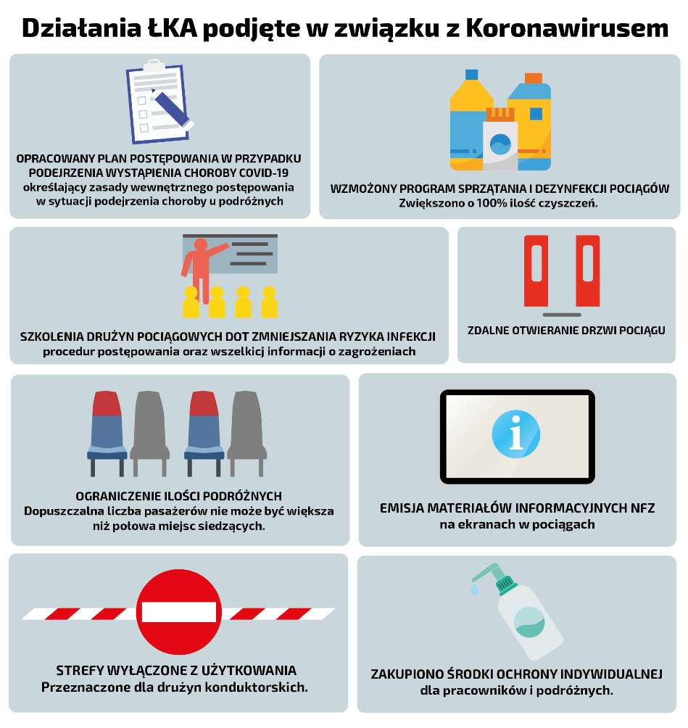
Przed podróżą koleją warto zapoznać się z informacjami przygotowanymi przez Główny Inspektorat Sanitarny, Ministerstwo Zdrowia i Narodowy Fundusz Zdrowia.

